

МІНІСТЕРСТВО АГРАРНОЇ
ПОЛІТИКИ ТА ПРОДОВОЛЬСТВА
УКРАЇНИ
НАЦІОНАЛЬНА АКАДЕМІЯ
АГРАРНИХ НАУК УКРАЇНИ
СЕЛЕКЦІЙНО - ГЕНЕТИЧНИЙ ІНСТИТУТ – НАЦІОНАЛЬНИЙ ЦЕНТР НАСІННЄЗНАВСТВА
ТА СОРТОВИВЧЕННЯ
ОДЕСЬКЕ ОБЛАСНЕ ВІДДІЛЕННЯ УКРАЇНСЬКОГО ТОВАРИСТВА ГЕНЕТИКІВ І СЕЛЕКЦІОНЕРІВ
ім. М.І. ВАВІЛОВА

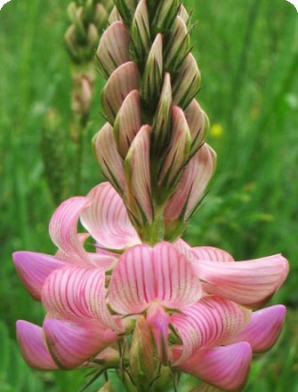 | 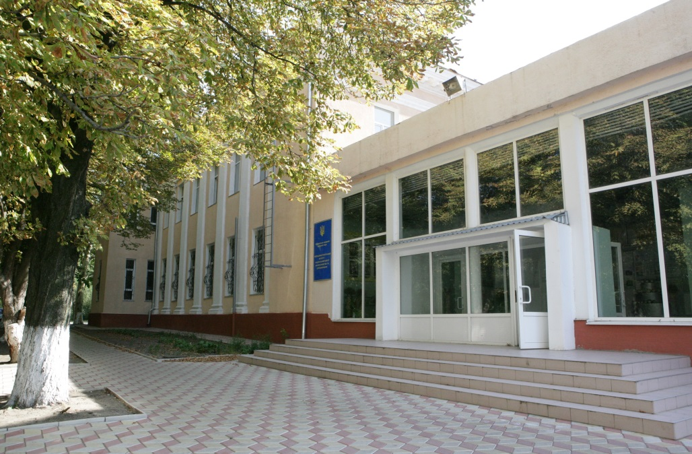
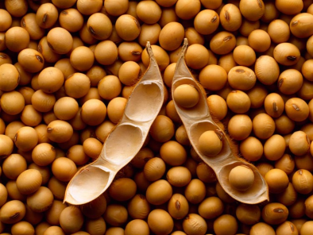
Інформаційний лист № 1

Міжнародна наукова конференція
«СЕЛЕКЦІЯ ТА ГЕНЕТИКА БОБОВИХ КУЛЬТУР: СУЧАСНІ АСПЕКТИ ТА ПЕРСПЕКТИВИ»

Одеса, 23-26 червня 2014 р.

Селекційно-генетичний інститут – Національний центр насіннєзнавства та сортовивчення
Селекційно-генетичний інститут – Національний центр насіннєзнавства та сортовивчення запрошує всіх науковців прийняти участь у роботі Міжнародної конференції.

Наукова програма конференції буде присвячена актуальним напрямам сучасної селекції, генетики та насінництва таких сільськогосподарських культур як соя, горох, нут, сочевиця, вика, чина, люпин і багаторічні бобові трави. На конференції планується робота наступних секцій:
- Результати і сучасні напрями селекції бобових культур;
- Біотехнологічні, біохімічні та фізіологічні методи ідентифікації та добору цінних генотипів;
- Сортовивчення, стандартизація та паспортизація нових сортів;
- Генетичні основи селекції;
- Стійкість до абіотичних і біотичних стресів;
- Створення та оцінка нового вихідного матеріалу;
- Стан і перспективи насінництва та насіннєзнавства;
- Симбіотична азотфіксація.

Робочі мови конференції: українська, російська та англійська.
Вимоги до оформлення тез:
Текст тез має бути набраний в редакторі Microsoft Word з розширенням rtf, шрифт - Times New Roman, розмір шрифту - 14 pt, міжрядковий інтервал – одинарний. Основний текст вирівнюється за шириною, без перенесень, відступ абзацу стандартний (1,27 см). Орієнтація книжкова, поля зліва - 30 мм; справа, зверху, знизу – 20 мм. Об’єм тез – дві повні сторінки тексту формату А4. В кінці тексту надається реферат англійською мовою. Матеріали будуть видані в авторській редакції.
Тези доповіді та реєстраційна форма учасника конференції (див. нижче) направляються в електронному вигляді на електронну адресу секретаріату конференції у прикріпленому файлі до 1 березня 2014 р.
Назва файлу складається латинською транслітерацією прізвища першого автора з зазначенням секції. Наприклад: Ivanov_Tezy 2 та Ivanov_Zayavka 2, відповідно.
До уваги авторів: Прохання не включати до тексту тез посилання на літературу та, за можливістю, рисунки і таблиці. У випадку необхідності включення рисунків або таблиць в текст, вони повинні бути створені у форматі Word. Ілюстрації та рисунки лише чорно-білі, штриховані, без заливки, високої роздільної здатності. Ширина таблиць та рисунків має співпадати з межами основного тексту.

Приклад оформлення тез:

ВПЛИВ ВІДМІННОСТЕЙ ГЕНІВ Ppd НА агрономІчНІ ОЗНАКИ…
The influence of Ppd gene differences on agronomical traits ….
[1 пустий рядок]
В.І. Файт, В.Р. Федорова
V.I. Fayt, V.R. Fedorova
[1 пустий рядок]
Селекційно-генетичний інститут – Національний центр насіннєзнавства та сортовивчення, Україна,65036,
м. Одеса, Овідіопольська дорога, 3,E-mail: faygen@ukr.net
Plant Breeding & Genetics Institute – National Center of Seed and Cultivar Investigation,
Ovidiopolskaya road 3, Odessa, 65036, Ukraine, E-mail: faygen@ukr.net
[2 пустих рядка]
Текст тез………………………………
[1 пустий рядок]
Реферат на англійській мові (6-10 рядків)

Адреса для кореспонденції:
Поштова адреса: 65036, Україна, м. Одеса, Овідіопольська дорога 3, Селекційно-генетичний інститут, з позначкою – Матеріали до Міжнародної наукової конференції «Селекція та генетика бобових культур: сучасні аспекти та перспективи»
Секретаріат конференції:
Лаврова Галина Дмитрівна
Коблай Світлана Володимирівна
Реквізити:
E-mail: bobovi.sgi@ukr.net
Тел.: +38 (048) 789-54-47, 789-56-46
Факс: +38 (048) 789-52-89

Участь в конференції та публікація матеріалів безкоштовні.
Просимо Вас передати цю інформацію своїм колегам та всім зацікавленим особам.

РЕЄСТРАЦІЙНА ФОРМА
учасника Міжнародної наукової конференції
«Селекція та генетика бобових культур: сучасні аспекти та перспективи»
Прізвище
Ім’я
По батькові
Країна
Адреса (місце роботи)
Організація (місце роботи)
Підрозділ
Посада
Вчений ступінь
Вчене звання
Телефон робочий/домашній
Факс
E-mail
Назва доповіді
Адреса для листування
Форма участі (очна, заочна)
Необхідність бронювання номера в готелі

Голова оргкомітету,
директор Селекційно-генетичного
інституту – Національного центру
насіннєзнавства та сортовивчення,
чл.-кор. НААН В.М. Соколов

